إحداث التغيير والتحول
مقدمة:
يعد قرار اختيار التغيير واحدًا من أصعب القرارات التي تتخذها المنظمات. وغالبًا ما يتطلب هذا القرار مواجهة عدد من التناقضات الأساسية والتي يمكن أن تكون هي أساس أو نواة الهوية الشخصية للأفراد أو الهوية التنظيمية للمنظمة.
إن القدرة على التغيير والتطوير المنظمي الناجع يمكن أن تصبح عاملًا حاسمًا لبقاء واستمرارية المنظمة. فلم يعد التغيير مجرد عمل عشوائي أو صدفي يقوم به أصحاب الخبرات أو الذين يمتلكون فن الإدارة والقيادة فقط، بل يعد عملاً علميًا وتخصصيًا لا يمكن القيام من قبل أي فرد دون المامه بالمعرفة العلمية أولاً، خاصة تلك المرتبطة بالنماذج والمنطلقات الرئيسية ثم تلي الخبرات أو الممارسات الميدانية التطويرية ثانيًا.

أولا نماذج التغيير
لماذا النماذج والنظريات لإحداث للتغيير؟
فيرى (الكبيسي، 2014،ص ،125) أن التطوير علم وفن ومهنة ولا يمكن التطفل والادعاء من قبل البعض بأنهم خبراء أو مستشارون في هذا الميدان لمجرد أنهم قرأوا عنه أو سمعوا به أو عايشوا أحد تجاربه أو عملوا مع بعض خبراته لفترة وجيزة. فمجال التغيير والتطوير المنظمي يستوجب لمن يمارسه أن يحصل على رخصة مزاولة هذه المهنة في المنظمات المعاصرة حكمه حكم من يحصل على ترخيص مزاولة المهنة في الطب أو الهندسة أو التدريس أو المحاسبة أوفي أي مجال من مجالات
ممارسة المهن الأخرى التي تتطلب الحصول على ترخيص ثم متابعة وتقييم وتجديد بشكل دوري.
ويعد الإلمام بالأطر والنماذج العلمية حول التغيير والتطوير المنظمي وأساليبه ومداخله في مقدمة ما ينبغي توفره لدى الراغبين للعمل في هذا المجال، فهناك العشرات من النماذج المنهجية والسلوكية التي يجب الاطلاع عليها والتعرف على منطلقاتها الفكرية وآلياتها العل مية لتكون بمثابة المرشد والدليل في كل مراحل عمليات التغيير والتنظيم المنظمي. كما أن ظهور عدد من النماذج لإدارة وقيادة التغيير والتطوير المنظمي قد أدى إلى تسهيل عملية إدارة وقيادة التحوُّلات أو التغيرات المطلوبة في المنظمات.
.ويرى (الكبيسي، 2014) إلى أنّ نماذج التغيير والتطوير تقم باختزال الواقع التنظيمي المراد تطويره من خلال عرضه كصورة مصغرة ومجسدة بشكل يوضح ما هو عليه من قوى فاعلة وعلاقات تبادلية وما ينبغي فعله من أجل إحداث التحول إلى المستقبل المدرك أو للحالة المستهدفة على سبيل التمثيل أو التقريب.
كما أن معرفة النماذج التطويرية بعمق سيسهم بوجه عام في تحقيق ما يلي:
- تسهل وتبسط فهم الظواهر والموضوعات والمشكلات المراد بحثها.
- تساعد على اشتقاق الفرضيات واختبارها وإعادة صياغتها.
- تعد بمثابة إطار منهجي ومنطقي للتفسير والتحليل والتركيب.
- هي وسيلة إبداعية لترجمة المعرفة الصريحة والضمنية إلى نظريات.
- كما أنها منطلقًا لإجراء مزيدًا من الدراسات والبحوث الميدانية وإثراء المعارف وترجمتها إلى سياسات واستراتيجيات مستقبلية لتحسين نوعية الحياة عبر تطوير السلوكيات وبناء المنظمات.

لماذا تعدد النماذج؟
والواقع أن تعدد نماذج التغيير المنظمي مرتبط بتعدد مداخل ومدارس الفكر الإداري الذي شهد تطورات تاريخية أفرزت العديد من النظريات التي حاولت تقديم تفسيرات علمية للكشف عن أسرار نجاح وفاعلية المنظمات على اختلافها.
فمنها من ركز على الإدارة العلمية لزيادة الإنتاج والربحية من م نظور اقتصادي؛ ومنها من ركز على البعد الإنساني و السلوك التنظيمي، والظروف الموقفية:
كما ركزت النظريات الحديثة على بعد النظام الاجتماعي...الخ، وينبغي على قائد التغيير والتطوير المنظمي أن يختار الأنموذج الملائم للتطبيق، ومن بين هذه
النماذج الشهيرة نورد أهمها كما يلي:
نموذج كيرت لوين (Lewin’s Field Theory) :
تصور نظريات ومفاهيم عمليات التغيير نموذجًا نمطيًا للظواهر التي تظهر منذ بداية التغيير إلى نهايته، ولعل أفضل من قدم عملًا باكرًا في نظريات "عمليات التغيير" (Change Process) التنظيمي هو لوين كرت (1947.Lewin, Kurt) بما يسمى بنظرية المجال (Field Theory 1951 ) في العلوم الاجتماعية، أو نظرية (تحليل القوى الميدانية أو تحليل القوى المؤثرة) Force (Field Analysis. Lewin 1947.1951
ويستخدم هذا الأنموذج كأداة فنية لتشخيص المواقف أو الظروف لا سيما في تخطيط وتنفيذ برامج إدارة التغيير في المنظمات. كما تعد هذه النظرية وسيلة قوية للحصول على نظرة عامة
وشاملة عن مختلف القوى المؤثرة على مشاكل التغيير المحتملة في التنظيم، وتقييم مصدر تلك القوى ومدى قوتها.
ويؤكد هذا الأنموذج على أهمية البحث عن المتغيرات المسؤولة عن تحديد الفاعلية والكيفية التي يتم بها التغيير، ومراحل وخطوات عملية التغيير المنشود في المنظمات بنجاح، إذا ما طبق الأنموذج ومراحله بصورة سليمة.
وقد توصل لوين الى سبع خطوات أساسية لأي عملية تغيير تنظيمي هي:
- تحديد المشكلة التي تعاني منها المنظمة. | - وضع خطة عمل مشتركة وتنفيذها.
- استشارة خبير تطوير تنظيمي. | - احداث التغيير المتفق عليه.
- جمع المعلومات بواسطة الخبير وتشخيصها. | - تقويم النتائج.
- تعريف المنظمة بنتائج التشخيص.

فرضيات الأنموذج:
بنى (لوين) نموذجه في التغيير المنظمي على عدة افتراضات لخصها (كنيكي وكريتنر) بما يأتي:
- إن عملية التغيير تتضمن تعلم شيء جديد، كما تتضمن استبعاد اتجاهات أو سلوكيات أو ممارسات تنظيمية حالية.
- لا يحدث التغيير ما لم توجد دافعية للتغيير.
- إن الأفراد هم محور التغييرات المنظمة مهما كان نوع هذه التغييرات (في البناء التنظيمي أو العمليات الجماعية أو نظم الحوافز، أو تصميم العمل)، ويتطلب التغيير من الأفراد أن يتغيروا.
- إن مقاومة التغيير أمر طبيعي، حتى في التغييرات المرغوب فيها.
- يتطلب التغيير الفعال تعزيز السلوكيات والاتجاهات والممارسات التنظيمية الجديدة وتدعيمها (حريم، 1997،ص،497).

التغيير وقوى التوازن/ التعادل Equilibrium Forces & Change:
بني أنموذج تحليل المجال على فكرة اساسية هي أن القوى (forces): الأشخاص، العادات، الاتجاهات، هي قوى دافعة (driving forces) للتغيير، وهي ذاتها تعد قوى معيقة للتغيير، فهي قادرة للعمل على صعيد الفرد أو المنظمة، وقادرة
لأن تبدو بثوب القوى الداعمة للتغيير، أو التي ربما تعارض أي مبادرات للتغيير. فالمخطط الخاص بتحليل المجال يساعد مطبقيه التعرف على كيفية شد الحبل (Tug – of– Way) بين قوى معارضة وقوى مؤيدة للتغيير تجاه مسألة أو قضية معينة. والفكرة الأساسية هي أن كل القوى (المؤيدة والمعارضة) تباشر عملها فورًا عند طرح أمر معين في المنظمة. فنظرية المجال تعد طريقة مناسبة ل:
- البحث عن قوة التوازن المنخرطة في مسألة التغيير.
- تحديد اللاعبين الأكثر أهمية والجماعات المستهدفة للقيام بالحملة اللازمة لقضية أو موضوع التغيير.
- تحديد المعارضين (Opposition)، والمناصرين (patronage)أو حلفاء التغيير.
- تحديد كيفية التأثير على الجماعات المستهدفة.
فقبل الشروع في أي استراتيجية للتغيير يبدو أنه من الملائم أولًا تحديد من هو ضد التغيير (Restraining Forces) ومن هو مع التغيير(Driving Forces). فمباشرة القادة في تنفيذ استراتيجيات التغيير دون إجراء أي تحليل مسبق بشكل عميق سيجدون أنفسهم قد جرفهم السيل دون أن يعرفوا الدوافع من هذا الجرف كيفية استخدام أسلوب تحليل المجال: هناك عدد من الخطوات ينبغي اتباعها عند تطبيق النموذج، وهي:
الخطوة الأولى: صف الموقف أو الظرف الحالي.
الخطوة الثانية: صف الموقف أو الظرف المرغوب فيه.
الخطوة الثالثة: حدد إلى أين سيتجه الموقف أو الضرف الحالي في حالة عدم اتخاذ أي إجراء أو فعل عمل ما.
الخطوة الرابعة: أعد قائمة بكل القوى الدافعة تجاه الموقف أو الظرف المرغوب فيه.
الخطوة الخامسة: أعد قائمة بكل القوى الرافضة للتغيير تجاه الموقف أو الظرف المرغوب فيه.
الخطوة السادسة: استجوب وناقش كل القوى: هل هي شرعية صحيحة؟ هل ممكن تغيير تلك القوى؟ أي القوى تعد حاسمة؟
الخطوة السابعة: خصص درجة لكل مجموعة من القوى مستخدمًا مقياسًا رقميا، مثال:
(1= ضعيف إلى أبعد حد، 10= قوي إلى أبعد حد).
الخطوة الثامنة: ارسم بيانًا للقوى وذلك بوضع القوى الدافعة في الجانب الأيسر، والقوى المعيقة في الجانب الأيمن.
الخطوة التاسعة: قرر ما إذا كان التغيير قابلًا للتطبيق والنمو والتطور، ومدى إمكانية حدوثه ومشاهدته على الواقع.
الخطوة العاشرة: ناقش كيف أن التغيير يمكن أن يتأثر بواسطة تناقص قوة قوى الضد أو الإعاقة من خلال زيادة قوة القوى الدافعة تجاه التغيير.
الخطوة الحادي عشر: تذكر دائمًا أن زيادة القوى الدافعة أو تخفيض القوى المعيقة ربما تزيد أو تخفض من قوى أخرى، أو حتى تؤدي إلى خلق قوى أخرى جديدة((www.12manage.com.2017

كما يقترح كل من (Hersey & Blanchard.1982.p.271-272) بعض المسالك العامة المحتمل استخدامها عند تطبيق الأنموذج (تحليل قوى الموقف/مجال تحليل القوى) وتطوير استراتيجية التغيير، وهي:
- حينما تكون قوة القوى الدافعة للتغيير أكبر من قوة القوى المعيقة في موقف ما، يتمكن قادة التغيير من دفع عملية التغيير إلى الأمام مع قهر القوى المعيقة له.
- حينما تكون قوة القوى المعيقة للتغيير أقوى من قوة القوى الدافعة للتغيير، فيكون أمام القادة بالتغيير أحد الخيارين، لا ثالث لهما:
- إيقاف جهود التغيير، واعيين بتعسر التنفيذ.
- مواصلة جهود التغيير، ولكن عليهم العمل على ابقاء القوى الدافعة للتغيير في موقف التغيير خلال هذه المتابعة. كما عليهم إحداث التغيير خطوة بخطوة، سواء بتغيير كل قوة من القوى المعيقة للتغيير على حدة، لتصبح من القوى الدافعة للتغيير، أو بتكبيل قوى إعاقة التغيير، بحيث لا تصبح من عوامل إعاقة التغيير في ذلك الظرف أو الموقف.

- حينما تكون قوة القوى الدافعة وقوة القوى المعيقة للتغيير متساوية في موقف من مواقف التغيير، فيتمكن القادة من دفع القوى الدافعة للتغيير إلى الأمام. في نفس الوقت عليهم المسعى لإلحاق قوى الإعاقة إلى قوى التغيير أو على الأقل كبح بعض، إذ لم يكن كل قوى الإعاقة بحيث تصبح عديمة القوة أو الحركة.
وبعد أن يقرر قادة التغيير زيادة قمة القوى الدافعة للتغيير أو إزالة أو كبح القوى المعيقة للتغيير، أم الشروع في كليهما، فعليهم فورًا مباشرة التغيير نفسه.

مثال توضيحي على الأنموذج:
وبشكل أساس، يفترض هذا الأنموذج أنّ الحالة الحالية الاجتماعية أو التنظيمية تعبر عن حالة من التوازن Equilibriu)) تنتج عن التكافؤ الحاصل بين قوتين متناقضتين، فهناك قوى التغيير، "القوى الدافعة" (Driving Forces)للتغيير، وهذه القوى يقابلها قوىً أخرى تدعو لقهر التغيير أو الإبقاء على الوضع الراهن بدون تغيير، فقد تقيّد أو تمنع هذه القوى أي عمل يؤدي إلى التغيير، وتدعى هذه القوى بالقوى الرادعة أو المتحفظة (Restraining Forces).
يعتقد (Lewin)أن المنظمات تمثل بحد ذاتها نظم (systems)،لا يكون فيها الموقف أو الظرف الحالي للمنظمة ساكنًا بل يكون في حالة من التوازن الديناميكي Equilibrium)) ، لقوى (forces)تعمل في اتجاهات معاكسة. ولكي يتم إحداث أي نوع من أنواع التغيير المنظمي، يجب أن تتفوق القوى الدافعة على القوى المعيقة أو الكابحة للتغيير، وهذا التحوُّل بين الحالتين (السابقة والجديدة) يغير من وضع حالة التعادل.
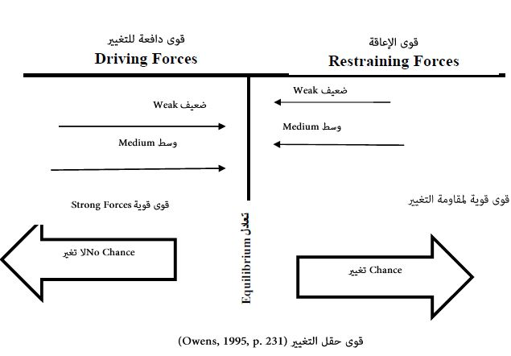
فعندما يكون هذان المجالان من القوى في حالة تكافؤ (In Balance)كما يشير الشكل التالي يكون لدينا نوع من التوازن Equilibrium))، أي لا تغيير.

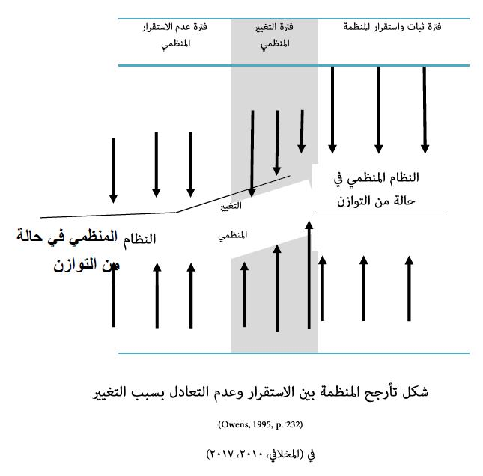
وهذا يعني أنه عندما يكون مجموع قوة القوى الدافعة يساوي مجموع قوة القوى المعيقة يتحقق التعادل أو التوازن؛ وعندما تستبعد واحدة من هذه القوى أو تضعفها، فإن التوازن يختل ويظهر التغيير.، كما هو مشار في الشكل.

ويرى كل من هرسي وبلا نتشرد (1982Blanchard, & Hersey)أن القوى المعيقة أو القوى الدافعة (Driving Forces) للتغيير قد تكون قوى بشرية أو مادية أو حتى معنوية:
فمثلًا عندما يتعلق الأمر بالتغيير من أجل تطوير أداء جماعة من جماعات العمل فإن ضغط الرئيس والحوافز والعائد النقدي والتنافس ربما تكون أمثلة من القوى الدافعة.
أما القوى المعيقة (Restraining Forces) فهي التي تعمل على عرقلة أو تقليل قوة القوى الدافعة؛ فالعداء والحقد والصيانة الرديئة للمعدات والأدوات ربما تمثل قوى معيقة للتغيير.
ومن هنا يمكن القول أن التوازن (Equilibrium)بين تلك القوى (بنوعيه) قد يرتفع أو يتناقص من خلال ما قد يحدث من تغيير في الارتباط بين القوى الدافعة والقوى المعيقة.
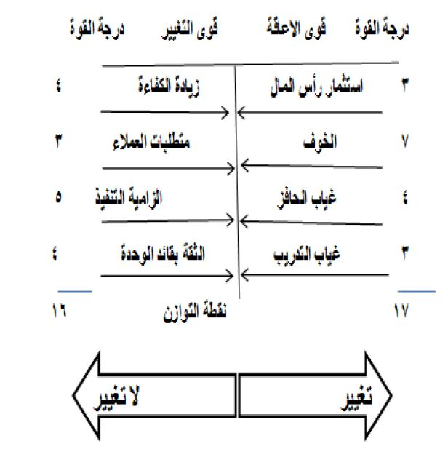
بتطبيق الخطوات السابقة ، الخطوات التي ينبغي اتباعها عند تطبيق النموذج يمكن الوصول إلى (شكل) الآتي كمثال:

أنموذج الجبل الجليدي لإدارة التغيير Change management Iceberg
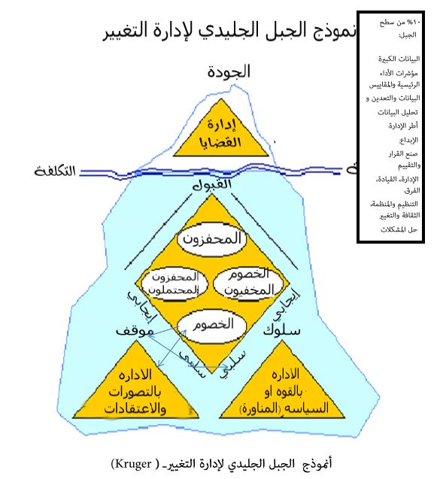

المبادئ الأساسية لأنموذج الجليدي:
تشمل النظرية عدد من المفاهيم والمبادئ الأساسية:
قمة الجبل وأسفل الجبل:
قسم كروجر جبله إلى مستويين رئيسيين، ولكل مستوى عناصره الفرعية كما يلي:
المستوى الأول: قمة الجبل (أي فوق سطح الماء). وهو الجزء الظاهر. والذي يتضمن التكلفة والجودة والوقت وهي عوامل: إدارة القضايا Issue Management:
المستوى الثاني: ما تحت سطح الجبل الجليدي (أي تحت سطح الماء).
وينقسم هذا المستوى بدوره إلى:
(أ) الناس المتشابكة في التغيير: بعضهم ظاهر وبعظهم خفي.
وصنف Kruger أنواع الناس المتشابكة في التغيير يشكلون عوائق التغيير إلى أربعة ألوان، هي:
- المناوئون أو الخصوم (Opponents): ولديهم، على حد سواء اتجاهات عامة سلبية تجاه التغيير، وسلوك سلبي تجاه تغييرات شخصية محددة. وهنا تظهر الحاجة لوضع هؤلاء المناوئون أو الخصوم تحت المراقبة والسيطرة من قبل إدارة التصورات والمعتقدات لتغيير آرائهم وتصوراتهم بقدر المستطاع.
- المحفزون (Promoters): وهم، من ناحية أخرى الذين يمتلكون اتجاهات إيجابية عامة تجاه التغيير، وفي نفس الوقت فهم إيجابيون بصورة محددة تجاه تغيير محدد ذو علاقة بهم شخصيًا وبصورة حصرية. فهم ينتهزون فرصة الحصول على منافع أو فوائد أو تفضيلات من التغيير، وبناء عليه سوف يدعمون هذا التغيير مستقبلا.
- المناوئون أو الخصوم المخفيون (Hidden Opponents): ومثل هؤلاء يمتلكون اتجاهات سلبية عامة تجاه التغيير بالرغم من أنهم يبدون وكأنهم مناصرون أو داعون للتغير، ولكن في الأمور السطحية فقط. وهؤلاء هم الأشخاص النفعيون أو الانتهازيون (Opportunists)؛ وفي هذه الحالة تكون إدارة تغيير التصورات والمعتقدات مدعومة بالمعلومات (إدارة الريع) (issues management)مطلوبة لتغيير اتجاهاتهم.
- المحفزون المحتملون (Potential Promoters): وهؤلاء هم من نوع المحفزين ولكنهم كامنون، أي غير مرئيين أو ظاهرين، ولديهم اتجاهات إيجابية عامة تجاه التغيير، ولكن لأسباب معينة تجدهم غير مقتنعين بعد ببعض التغييرات المحددة حصريًا. في هذه الحالة، نمط إدارة المناورات السياسية مع القوة (Power and Politics management)يبدو أنه النمط الملائم للتطبيق.

(ب) الجزء الخفي، ويتضمن: القيم والمعتقدات beliefs and values:
وتتضمن إدارة التصورات والمعتقدات(Management of Perceptions and Beliefs) والتي تتطلب من قيادة التغيير فهم كل من تصورات ومعتقدات الناس، فتصورات ومعتقدات الناس يجب النظر إليها وأخذها بعين الاعتبار من أجل التغلب على حواجز أو عوائق التغيير.
- القوة و النفوذ Power and influence :
وتتمثل في الادارة السياسية(Power and Politics )للقوة والنفوذ لأولئك الذين يشاركون في التغيير ويحتاجون إلى إقناع طفيف، فالقوة والسياسة تلعبان دورًا قيمًا في هذا الخصوص.
ولذا يمكن القول إن هناك ثلاثة أنواع من أنواع إدارة التغيير الجليدي والتي يجب أن تنفذ للتغلب على حواجز أو عوائق التغيير وهي:
- إدارة القضايا (Issue Management) في قمة الجبل.
- إدارة التصورات والمعتقدات (Perceptions and Beliefs Management of )
- الادارة السياسية(Power and Politics)للقوة والنفوذ.
وفقًا ل (Kruger)، فإن عددًا من قيادي التغيير يفكرون فقط في قمة الجبل الجليدي: التكلفة (cost)، والجودة(quality) ، والوقت (time)، وكلها تنصب فيما يسمى بإدارة القضايا (issues management)، والتي أطلق عليها ايضًا مسمى(إدارة الريع أو العائد).
والواقع أن نوع الإدارة المطلوبة لتنفيذ التغيير يعتمد التعرف على طبيعة نوع الإعاقات التي يمكن توقع ظهورها، ووفقًا للنظرية، يعتمد تحديد ذلك على (المخلافي، 2017)
- نوع التغيير المطلوب: يتمثل التغيير في أحد المسارين التاليين:
- مسار تغيير الأشياء الصلبة (hard things)مثل نظم المعلومات، والإجراءات، وهي التي تلامس سطح الجبل.
- مسار تغيير الأشياء الناعمة (soft things): وتتمثل في القيم، والقدرات، وتعد أيضًا عويصة وعميقة وصعبة الفهم بدرجة أكبر من الأشياء الصلبة أو الخشنة.

منهج التغيير:
ووفقًا للنظرية، التعامل مع التغيير يتم وفقًا للمنهج الملائم للحالة:
- ففي تعاملها مع ما هو تحت سطح الماء يكون هناك حاجة لتطبيق ما يسمى بالقوة الناعمة أو بالأدوات الناعمة اللينة مع تحويل المعتقدات والقيم والاتجاهات
- بينما يكون هناك حاجة للإدارة السياسية (التسيس التنظيمي) بأساليبه المختلفة، كالمراوغة أو الدبلوماسية والمجاملة مثلاً، وهذا هو المدخل الملائم لذلك بخلاف تعاملها مع ما هو ظاهر ومكشوف.
أما فيما يتعلق بالتغييرات التي يظهر بعضها ويكمن الآخر فيقتضي التعامل بازدواجية الأساليب التي يعبر عنها بلغتنا "سددوا وقاربوا" أي مسك العصى من الوسط وفقاً لطبيعة الموقف نفسه(الكبيسي، 2017)

استراتيجيات التغيير:
هناك نوعان من الاستراتيجيات للتغيير:
- تغيير ثوري، متطرف، جذري، ومثير ومفاجئ كما هو الحال في إعادة هندسة عمليات الأعمال التجارية.
- تغيير ثوري، متطرف، جذري، ربحي أو إضافي كما هو الحال عند (Kaizen).
وتتعامل نظرية الجبل الجليدي لإدارة التغيير مع كل من العوائق أو الحواجز المرئية (على السطح)، وغير المرئية (تحت السطح) للتغيير في المنظمة، والتي تحاول أن تجبر الإدارة على النظر في التحديات الخفية اللازمة لتنفيذ التغيير.
طبقًا لـ كروجر أن الإدارة العامة لديها مهمة دائمة وروح تحدي لتتعامل مع التغير. ويتم تنفيذ إدارة التغيير الجليدي بشكل أفضل من قبل القادة الذين يقبلون أن الحواجز الأكثر وضوحًا للتغيير هي في قمة الجبل فقط مثل التكلفة والجودة والوقت، أي أنه بالنسبة للأمور السطحيّة فالإدارة تستطيع تحقيّق النتائج بمستوى عال من اعتبارها أسفل السطح. و الحقيقة أن تلك الحواجز السطحية هي ليست سوى غيض من فيض، وأن الأقوى والأكثر تأثيرًا من الحواجز تكمن تحتها.
والمشكلة أن معظم المديرين يميلون إلى التركيز فقط على الحواجز أو العوائق الواضحة مثل التكلفة والجودة و الوقت في قمة الجبل ، أي إدارة الريع والعوائد وهي قضايا من قضايا الإدارة، بدلًا من إعطاء الاهتمام الواف لقضايا أكثر قوة مثل الإدراك، و المعتقدات، و السلطة والسياسة في أسفل سطح الماء.

أنموذج التغيير المخطط : Planned Change Model
اقترح كل من (Szilagyi , & Marc.2017 )أنموذج للتغيير المخطط تتسلسل فيه المراحل التي يمكن للقادة إتباعها لإدارة التغيير وتوسيع مجال قوتهم.
ويقترح هذا الأنموذج أن القوى المؤيدة للتغيير تقتحم المنظمة باستمرار، مما يحدث ضغوطًا ملحوظة في اتجاه التغيير، ويجب على قادة التغيير الاعتراف بهذه القوى، ثم يقررون ما إذا كانت المشكلة على درجة من الأهمية بحيث تستدعي إحداث تغيير في البيئة التنظيمية أو التقنية أو المهام أو الأفراد أو في مجموعة من التغييرات في كل من هذه الجوانب.

مراحل التغيير
ويمر هذا النموذج بعدد من المراحل، كما يلي:
المرحلة الأولى:- تشخيص الموقف الحالي: تبدأ رحلة التغيير بتشخيص الموقف الحالي، فقبل تنفيذ برامج التغيير ينبغي على قادة التغيير كخطوة أولى أن يبينوا بكل وضوح طبيعة المشكلة وأهداف برنامج التغيير.
ويمكن القيام بالتشخيص التنظيمي من خلال فريق من الإدارة العليا، مستشارين من الخارج، أو فريق عمل يقوم بتشكيل أو تصميم برنامج ملائم للتغيير يتضمن التغييرات بشكل متكامل: الأدوار، والتكنولوجيات، ومع استراتيجية للتنافس.
وفي هذا الصدد يشير (YUKL.2002.p.278) إلى أهمية مرحلة التشخيص، حيث يعتقد أن هناك عددًا من المنظمات تقوم بتطبيق برامج عديدة في مجال التغيير الشامل للمنظمة، مع عدم وجود برهان علمي واحد يثبت لنا درجة فاعليتها. والخطأ الشائع الذي يرتكب هو تنفيذ برنامج التغيير الشامل دون تشخيص دقيق للمشاكل التي تواجه المنظمة لتحديد مدى الحاجة للتغيير، فبعض برامج التغيير الشامل لا تضمن لنا حلًا لمشاكل المنظمة بنفسها، بل قد تجعل تلك المشاكل أكثر سوءً عما هي عليه ومع الأسف تحصل برامج التغيير تلك على الصيت المدوي كما هو الحال مع برامج إدارة الجودة الشاملة (Total Quality management)، أو برامج الإدارة الذاتية (Self- management) (1990 Beer. et a.l) .

المرحلة الثانية :- تحديد أهداف التغيير في هذه المرحلة لا بد من التعرف على أهداف التغيير المنشود اولًا و بكل دقة، كما يتم ايضًا تحديد وكلاء التغيير.
المرحلة الثالثة:- تحديد المداخل والأساليب البديلة لحل المشكلة.
المرحلة الرابعة:- اتخاذ قرار باختيار البديل المناسب.
المرحلة الخامسة:- تقويم البديل المختار.
المرحلة السادسة:- دراسة المعلومات المرتدة والتصرف وفقًا لذلك.
الشكل التالي يوضح أنموذج للتغيير لكل من (Szilagyi, & Marc.2007, )
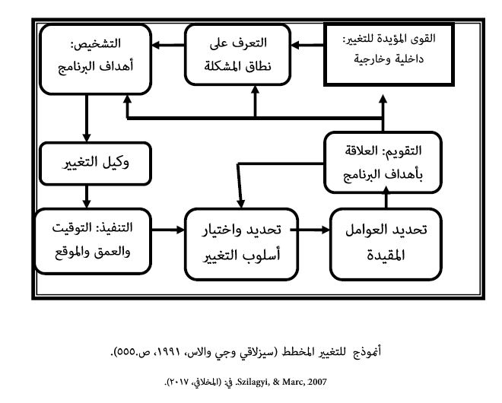

أنموذج المراحل الخمس للنمو التنظيمي
Greiner’s Five Phases of Organizational Growth Model:
من الممكن أن يتباين حجم التغيرات التنظيمية بشكل ملحوظ: من التغييرات الصغيرة، والتطورية إلى التغييرات الكبيرة.

التحوُّلات التطورية التدريجية:
• أقل صدمة لأعضاء المنظمة وأقل تعطيلًا لنظام المنظمة، نظرًا لأنها تشمل عادة على تحولات مرحلية صغيرة، في النظم القائمة وكذا في السلوكيات، فهي الأسهل في التخطيط والتنفيذ.
• قد يكون التغيير مقنعًا للناس من حيث الحاجة إلى التغيير والتعديل أو التبديل، وعمليات تعزيز النتائج المرجوة.
التغيير الثوري والمخل بنظم المؤسسة قد لا يرحب فيه بصورة مؤقته كي يتم توفير الظروف المواتية لذلك، فقد يفضل أن تبقى المنظمة
وتستمر في وضعها الحالي إلى حين يتم إدخال تعديلات كبيرة على تصورات التغيير الجدري بما يتلاءم مع منظور المنظمة للعالم، واستراتيجيتها، وكيفية تسيير الأمور وتحويل المدخلات إلى مخرجات تلبي رغبات العملاء.

ابعاد النموذج:
يستخدم صاحب الأنموذج خمسة أبعاد رئيسية، هي:
- عمر المنظمة Age of the organization: أهم بعد هو مدة حياة المنظمة.
- حجم المنظمة Size of the Organization: بالإضافة إلى عمر المنظمة هناك عنصر آخر يؤثر في نمو المنظمة وهو حجم المنظمة .و يعد من الأبعاد المهمة كما يراه (Greiner)،فبتعاظم الحجم، تتزايد مشاكل المنظمة كمتوالية عددية: تتعاظم مشاكل التنسيق والاتصال، وتصبح الوظائف أكثر تداخلًا، ومستويات الهيكل التنظيمي تتضاعف.
- مراحل التطوير of Evolution Stages:إن المنظمة التي تعيش في أزمات عادة يتطلب الأمر ( 4 إلى 8) سنوات من النمو المتواصل دون تعثر أو تعطيل أو الرجوع إلى الوراء.
- مراحل التغير الثوري: of Revolution Stages:وفقًا لـ (Greiner)، التطوير السلس ليس حتميًا؛ لا نستطيع أن نفترض أن نمو المنظمة يتم على خط مستقيم، وهذا يعني أن تطور المنظمة يمر بفترات عدم استقرار جوهري في حياة المنظمة، حيث تمتد فترات الاضطراب الكبير بين فترات التطور السلس.
- معدل النمو في قطاع الصناعة in industry Rate Growth:

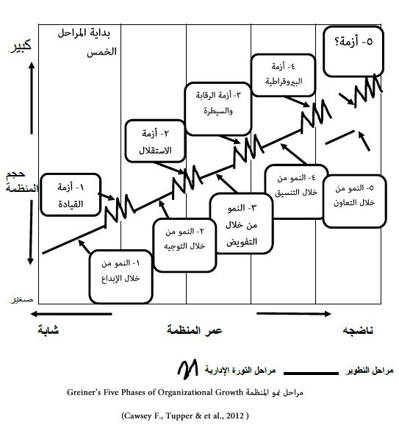
مراحل النمو الخمس من التطوير المنظمي كما هي في الشكل الآتي

ويعتقد أن كل فترة من فترات التطور تتسم بنمط إداري مهيمن يستخدم لتحقيق النمو بينما كل فترة تطوير ثوري تتسم بمشكلة إدارية مهيمنة يجب العمل على حلها كي يستطيع النمو الاستمرار في نموه. إنه من المهم أن نتذكر أن كل مرحلة من مراحل التطور(Evolution) لها ثورتها (revolution )الخاصة، والمراحل هي:
المرحلة الأولى – الإبداعية Creativity :
ضهور مشكلات وارتباكات ادارية جوهرية. والمشكلة هنا من سيقود المنظمة بعيدًا عن الارتباكات وحل المشاكل الإدارية التي تواجهها؟. إن الإجابة الواضحة عن هذه الأسئلة هي إيجاد قائد للتغيير يكون مقبولاً أمام الغير وقادر على لم شمل المنظمة. فوجود قائد فاعل للتغيير مبدع تستطيع المنظمة البقاء على قيد الحياة في المرحلة الأولى ثم تتقدم إلى الأمام.

المرحلة الثانية – التوجيه Direction:
• أثناء هذه المرحلة الثورية يوجد:
• بناء تنظيمي عامل في المنظمة
• إجراءات نظامية محاسبية
• قواعد للحوافز مطبقة
• معايير العمل يتم تبنيها.
• الاتصال الرسمي.
• قبول معظم المسؤوليات من قبل المدراء لتنفيذ التعليمات والتوجيهات.
• بينما يتم التعامل مع مدراء المستوى الأدنى كونهم فقط متخصصون وظيفيًا وليس كصناع قرارات أو مستقلين في وظائفهم.
• يطالب مدراء المستويات السفلى بمنحهم استقلالية وحرية في العمل ، وكنتيجة لذلك تظهر في هذه المرحلة أزمة الاستقلالية في العمل.

المرحلة الثالثة – التفويض Delegation:
• حل أزمة الاستقلالية من خلال تفويض السلطات. إن مرحلة التفويض تساعد على احراز تمدد وتوسع من خلال رفع مستو الحوافز في أسفل سلم الدرجات.
• تصبح اللامركزية في العمل متوفرة ولدى المدراء سلطات أكبر وحوافز أكثر
• تواصل أسرع مع العملاء وضم عدد من العملاء الجدد.
ولكن مشكلة عصيبة تبدأ في النهاية تحوم في جو العمل، وهي أزمة الرقابة والضبط. والسبب أن عدد من التنفيذيين في المستويات العليا يشعرون بفقدانهم القدرة على السيطرة. وكما يقول المثل الحرية تولد الضيق. مما لا شك فيه أن التفويض يعني الاعتراف بأهمية مدراء المستويات الدنيا ولكن ينتج عن ذلك مشاكل كبيرة بعملية الرقابة والضبط.

المرحلة الرابعة – التنسيق: Coordination
في هذه المرحلة، يتم حل مشكلة الرقابة والضبط من خلال التنسيق. فتطوير إجراءات للتخطيط الرسمي، ووحدات لامركزية الإدارة تم صهرها من خلال مجموعات العمل، وتم تقييم النفقات الرأسمالية بشكل كامل، ووظائف فنية معينة، مثل معالجة البيانات أصبحت مركزية. بالطبع القرارات التنفيذية اليومية تبقى غير مركزية. تهدف نظم التنسيق هذه إلى تحقيق أكبر قدر من التوزيع المناسب للمصادر المتاحة لدى المنظمة. ولتحقيق التنسيق بشكل جيد، ينبغي أن تطبق البيروقراطية مثل الرسمية في العمل، وفرض قواعد ونظم من قبل الإدارة العليا. ولكن عندما تصبح المنظمة كبيرة الحجم، تتحول السلطة الطبيعية والنظم الصلبة في نهاية الأمر إلى أزمة تسمى أزمة الخطوط الحمر.
المرحلة الخامسة – التعاون Cooperation:
يتم التغلب على أزمة البيروقراطية والإجراءات الشكلية والصراعات بين الموظفين والرؤساء من خلال تعاون بيني قوي . تركز هذه المرحلة على العفوية في الإدارة بشكل كبير من خلال فرق العمل، ومواجهات مهارتيه بين الفوارق الفردية. ومن المعالم البارزة لهذه المرحلة انتهاء الرقابة الاجتماعية وصعود التهذيب الذاتي بين الأفراد.

أنموذج هوس Huse ذو المراحل السبع:
قدم (Edgar Huse) في عام 1980 نموذجًا يتكون من سبعة مراحل وهو مبني على النموذج الأصلي الذي قدمه
(Lewin)
المرحلة الأولى: الاستكشاف:
يلتقي المسؤلون عن المنظمة ومستشار (خبير) إدارة التغيير الخارجي ومناقشة الحاجة.
المرحلة الثانية: الدخول:
يقترب مسؤولي المنظمة والمستشار معًا للاتفاق على التعاقد، ويتكون العقد السيكولوجي من التوقعاتالتي سوف يقدمها كل طرف للآخر قياسا لما يتوقع أن يحصل عليه منه.
المرحلة الثالثة: التشخيص:
يقوم المستشار، مستندً على الخلفية التي لديه وتعليمه، بعملية تشخيص للمشاكل التنظيمية القائمة، ويحدد استراتيجية التدخل المخطط
المرحلة الرابعة: التخطيط:
توافق المنظمة على ما قدمه مستشار التغيير من سلسلة تفصيلية .لأساليب التدخل وكيفية العمل، وكذلك الجدول الزمني المتوقع لعملية التغيير كما يذكر المصادر المرتقبة للمقاومة وأسبابها.
المرحلة الخامسة: خطة العمل:
يبدأ التدخل طبقا لخطة عمل يتم الاتفاق عليها ويمكن أن تبدأ طرائق متعددة بشكل متزامن أو في حالة برامج تطوير المنظمة المعقدة، نجد أن هناك عددا من المشروعات متعددة المحاور تسير بشكل متوازي.
المرحلة السادسة: التثبيت والتقييم:
تصبح الممارسات المطبقة حديثا والنظم وترميم مراحل العمل، عمل روتيني يستخدم بشكل يومي داخل المنظمة وعقب التثبيت يتم تقييم عملية التغيير وتقاس النتائج بشكل كمي.
المرحلة السابعة: إنهاء العمل: يقوم وسيط التغيير عن قصد بالانتقال إلى عمل آخر (منظمة أخرى) فإحدى قواعد العمل بالنسبة لمستشاري التغيير هو الدخول ثم الانغماس في العمل ثم الخروج من العمل وبالمقابل يبدأ العمل في مشروع مختلف تماما لتطوير المنظمة، ويكون ذلك في ذات المكان ( نفس المنظمة)
إن المراحل الخمس من التطور كل مرحلة تنتهي بفترة أزمة وثورة تطويرية، أي أنه ينبغي على المنظمة أن تمر بمجموعة من الأزمات كي تنمو وتتطور.
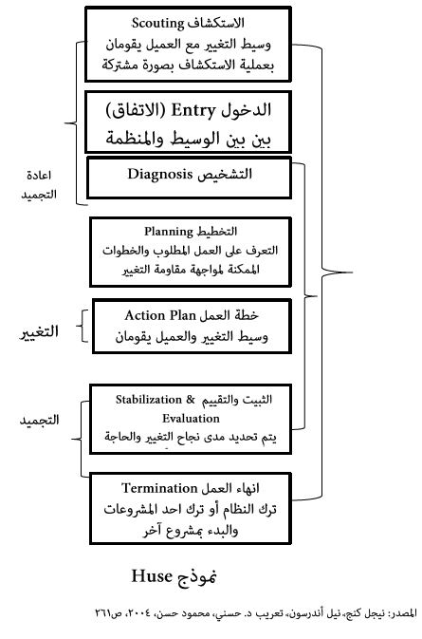

خامسًا - أنموذج ليبت وواطسون ووستلى:
يعد هذا الأنموذج أحد نماذج التغيير المخطط وتطوير لأنموذج لوين، حيث تم تعديله من خلال إدخال إضافات عليه، حيث أصبحت مراحل التغيير تتكون من خمس مراحل ( العطيات، 2006.ص.109-111)وهي:
المرحلة الأولى – إثبات الحاجة للتغيير وتطويرها:
وهي مرحلة إزالة الجمود في أنموذج (لوين) وتتم من خلال الثلاث المراحل الآتية:
1. قيام وكيل التغيير ببيان ضرورة التغيير، والحاجة إليه، وذلك بتقديم نتائج المقابلات التي أجراها مع العاملين على شكل بيانات تشير جميعها إلى وجود مشكلات جوهرية في العمل.
2. القيام بدراسة تلك الحاجة إلى التغيير وتأكيد مدى ضرورتها، ويقوم هذا الطرف بالعمل بين وكيل التغيير وبين المنظمة التي تحتاج إلى تغيير
3. أن تدرك المنظمة أنها بحاجة إلى التغيير، وتقوم بالبحث عمن يساعدها في ذلك.

المرحلة الثانية: الدخول في علاقات تعاقدية لإحداث التغيير:
وتتضمن هذه المرحلة تطوير جهود مشتركة، تعمل بين وكيل التغيير من جهة وبين المنظمة التي تحتاج إلى التغيير من جهة أخرى. ويشير أصحاب هذا الأنموذج إلى نقطة هامة ألا وهي أن المنظمات تفضل عادةً أن تكون المساعدة من خارج المنظمة وأن تكون متخصصة، وترغب في الوقت ذاته في أن تنبثق من جهة ما للمنظمة التي تقوم بمساعدتها، كي تتفهم مشكلاتها وأسبابها، وتكون حلولها ممكنة التنفيذ. هذا التوازن هام جدًا وضروري من أجل إنجاح عملية الاستشارة في التطوير المنظمي
المرحلة الثالثة -العمل على إدخال التغيير ( مرحلة الانتقال):
وتتضمن توضيح وكيل التغيير مشكلات المنظمة ومحاولة تفهم النظام العام الذي تعمل فيه المنظمة ووضع الأهداف وتحديد غاي ات تنفيذ التغيير وتحديد إليه التحفيز للتغيير.

المرحلة الرابعة - تعميم التغيير (مرحلة التثبيت أو إزالة الجمود):
وتتضمن تعميم التغيير ونشره إلى أجزاء أخرى من النظام العام لمنظمة، والمحافظة على مراحل العمل السابقة وتثبيتها في المنظمة. ويسمي ( لبيت وزملاءه) هذه المرحلة " بعملية التوطين المؤسساتي". ومن أجل ضمان تحقيق هذا النمط المؤسساتي الجديد، على أعضاء التنظيم أن يشاركوا في تخطيط خطوات العمل، وتنفيذها لتحقيق التغيير. وإن المشاركة تؤدي إلى الالتزام بالمعايير الجديدة الموضوعة. وتؤدي إلى نشوء دعم هيكلي لعملية التغيير.

المرحلة الخامسة- إنها العلاقة التعاقدية:
وفيها تقوم المنظمة بإنهاء العمل بينها وبين وكيل التغيير إذا كان من خارج المنظمة.

أنموذج السببي لأداء المنظمة والتغيير
هناك العديد من الأسباب التي تحدث التغيير في المنظمات. وهناك عدد من النماذج تحدثت بشكل مباشر عن تلك الأسباب، ومن أمثال هذه النماذج أنموذج (التغيير المنظمي والأداء السببي) ، والذي طوره كل من (Warner Burke) عالم جامعة كولومبيا (Columbia University) – كلية المعلمين (Teachers College) في نيويورك مع صديقه (Litwin).

عرض للأنموذج (Burke & Litwin.1992.pp.523-545) :
ركز أنموذج (Burke & Litwin) على قوى دافعة مختلفة للتغيير مع ترتيبها من حيث الأهمية. ويعبر عن الأنموذج بأسلوب تخطيطي (diagrammatically)، عارضًا أهم عوامل القوى الدافعة للتغيير في الأعلى، أما على مستوى الطبقات السفلى فتصبح تلك القوى تدريجيًا أقل أهمية. يجادل الأنموذج بأن جميع العوامل تتكامل مع بعضها البعض (إلى درجة أكبر أو أقل)، وبالتالي فإن أي تغيير في واحدة من تلك العوامل تؤثر في نهاية المطاف على جميع العوامل الأخرى.
يتألف النموذج من الأبعاد الاثنى عشر (Burke.2000)، مرتبة حسب أهميتها كما يلي:
- البيئة الخارجية (مثل الأسواق، والتشريعات، والمنافسة والاقتصاد. | - الرسالة ( المهمة) والاستراتيجية | - القيادة Leadership.
- الثقافة التنظيمية | - الهيكل Structure. | - الممارسات الإدارية
- النظم System. | - مناخ وحدة العمل. | - المهام والمهارات الفردية
- الاحتياجات والقيم الفردية | - الحوافز Motivation. | - الأداء الفردي والتنظيمي

الشكل الآتي يعرض لنا تلك الأبعاد وكيفية ترابطها وتأثيراتها البينية:
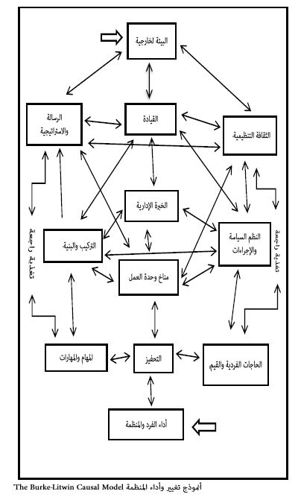

ويمكن شرح العوامل بصورة مختصرة كالتالي:
أبعاد أنموذج التغيير | الأسئلة المفتاحية
- البيئة الخارجية | ما هي الدوافع الخارجية؟ كيف يمكن لهذه الدوافع أن تؤثر على  المنظمة؟ هل تردك المنظمة هذه القوى الدافعة للتغيير؟
- الرسالة والاستراتيجية | كيف ترى القيادة العليا رسالة واستراتيجية المنظمة؟ هل هناك بيان واضح برؤية ورسالة المنظمة؟ ما هي تصورات الموظفين تجاه رؤية ورسالة المنظمة؟
- القيادة | من الذي يوفر التوجيه العام للمنظمة؟ من هم القدوة أو الأنموذج؟ ما النمط القيادي السائد؟ ما هي وجهات نظر الموظفين؟
- ثقافة المنظمة | ما هي قواعد السرية والعلنية، والقيم والعادات والمبادئ التي توجه السلوك التنظيمي؟
- الهيكل | كيف تنظم وترتب الوظائف وكذا الأفراد في مجالات محددة، ومستويات من المسؤولية؟ ما هي العلاقات الرئيسية في عملية صنع القرار الرئيسي والاتصال والتحكم أو الرقابة؟
- النظام | ما سياسات وإجراءات المنظمة ، بما في ذلك نظم المكافأة وتقييم الأداء، وإدارة المعلومات، والموارد البشرية والموارد والتخطيط، وما إلى ذلك ؟
- الممارسات الإدارية | كيف يستخدم المديرين الموارد البشرية والمادية للاضطلاع باستراتيجية المنظمة؟ ما هو نمطهم الإداري وكيفية ارتباطهم بالمرؤوسين؟
- مناخ وحدة العمل | ما الانطباعات الجماعية، والتوقعات ومشاعر الموظفين؟ ما طبيعة العلاقة مع زملاء وحدة العمل وتلك الموجودة في وحدات العمل الأخرى؟
- المهام والمهارات الفردية | ما متطلبات المهمة والمهارات والقدرات/المعرفة الفردية اللازمة لفعالية المهمة؟ ما مدى مناسبة/ملائمة المنظمة لـ "الوظيفة - الشخص"؟
- الحاجات الفردية والقيم | ما قيم الموظفين في عملهم؟ ما العوامل النفسية التي سوف تثري وظائفهم وزيادة الرضا الوظيفي لديهم؟
- الدوافع | هل الموظفين يشعرون بدافع اتجاه اتخاذ الإجراءات اللازمة لتحقيق الاستراتيجية للمنظمة؟ من عوامل 1-10، أي من العناصر التي تبدو أن يكون لها الأثر الأكبر على الدافع؟

من خلال ما تقدم يمكن استخلاص ما يلي:
- إن جميع العوامل التي تؤثر معًا على وضع المنظمة تؤثر على مستوى الدافعية للأفراد في المنظمة، والذي بدوره يؤثر على الأداء العام.
- تتفاعل الأبعاد الاثنى عشر الرئيسية لأنموذج التغيير مع/وتؤثر على بعضها البعض. وفهم الربط بين هذه الركائز الداعمة هو مفتاح التغيير الفعال والأكثر سلاسة.
- يدور هذا الأنموذج حول تحديد و إقامة علاقة السبب والنتيجة بين اثنى عشر بعدًا من الأبعاد التنظيمية التي تعد مفتاح التغيير المنظمي .

كيفية عمل هذا لأنموذج يضع الأنموذج النقاط المفتاحية التالية:
- البيئة الخارجية هي المحرك الأقوى للتغيير التنظيمي.
- تقود التغييرات في صدارة البيئة الخارجية إلى تغييرات كبيرة داخل المنظمة: الرسالة والأهداف والاستراتيجية والثقافة التنظيمية وقيادتها .
- التغيرات في هذه العوامل الرئيسية تؤدي إلى تغييرات أخرى داخل المنظمة – تغييرات هيكلية ونظم وممارسات إدارية. هذه هي أكثر العوامل التشغيلية، والتغيرات فيها قد أو قد لا يكون لها تأثير على نطاق واسع في المنظمة.
- هذه التغييرات معًا تؤثر على الدافع، الذي بدوره يؤثر على الفرد و الأداء التنظيمي.
- يصف الأنموذج اثنى عشر متغيرًا من متغيرات المنظمات.
- كل من هذه المتغيرات تتفاعل مع بعضها، وأي تغيير في أي واحد منها يؤثر في نهاية المطاف على الآخرين. ويعد هذا مفيدًا في توضيح ليس فقط كيفية أداء المنظمات، ولكن أيضًا كيف يمكن تغييرها.

تطبيقات الأنموذج: يستخدم هذا النموذج في:
1. تحليل التغيير المنظمي.
2. فهم التغيير المنظمي.
3. إدارة التغيير المنظمي.
4. توقع التغيير المنظمي.

أنموذج التغيير عند لوين Change Model Lewin's:
يعد أنموذج لوين واحد من أقدم نماذج التغيير التي تم تطويره في مجال التغيير المنظمي، والذي قام العديد من العلماء والممارسين بتطبيقه أو تطويره لكي يناسب ظروفهم، فقد ساعد نموذج "لوين" في إحداث التغيير بنجاح في الكثير من المنظمات بمختلف مشاربها.
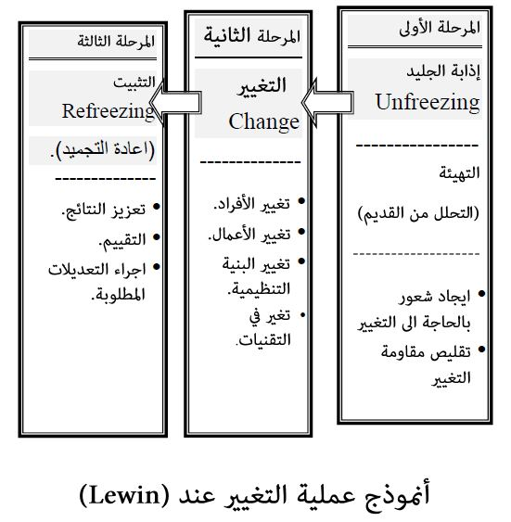
اقترح (Lewin) ثلاثة مراحل أو استراتيجيات أساسية لإحداث عملية تغيير تنظيمي مخطط ومدرك وذي تأثير فاعل، وهذه المراحل، هي:

1. المرحلة الأولى: مرحلة التحلل من القديم (Defreezing):
تعد مرحلة التحرر من القديم نقطة البداية الأولى نحو إحداث عملية التغيير المنشود. ويتم من خلال هذه المرحلة:
- إشعار الأفراد العاملين بالمنظمة بالعيوب والسلبيات الناتجة عن تقادم التشريعات والقوانيين واللوائح والسلوكيات وعدم قدرتها مواكبة المستجدات المعاصرة أو النضال من أجل البقاء والاستمرار.
- تحضير الأجواء الملائمة لخلق دوافع جديدة عند الأشخاص لعمل شيء ما.
- إحلال الأنماط السلوكية والقيم والاتجاهات القديمة بأخرى جديدة.
- دفع الأفراد في المنظمة إلى إدراك أن السلوك أو الاستراتيجية الحالية التي يعملون بمقتضاها لم تعد ملائمة، أو أنها تؤدي إلى تدهور النتائج والأداء.
- إشعار العاملين بالأمان اتجاه التغييرات التي قد تحدث مستقبلاً؛ ويتم ذلك بإزالة أي مسببات مقاومة التغيير.
- الأخذ في الاعتبار التهديدات الملازمة للتغيير والتي تظهر تجاه الأفراد، والحاجة إلى تحفيز المتضررين من التغيير حتى يتم الوصول إلى بلوغ حالة التوازن الطبيعي من خلال قبول التغيير.
- أي، إنه من الضروري جدًا أن تكسر حالة التوازن القائم في مجال قوى التغيير في الميدان: فالمنظمة يجب أن تتحلل (Unfrozen)،من القديم وعندما يحدث ذلك يكون من الممكن أن يقدم أو يعرض التغيير للآخرين.
- التهيئة أو الإعداد من خلال إحداث تبديلات رئيسية في الاتجاهات والقيم والعادات والممارسات والمسالك السلوكية للأفراد، والطرق العتيقة في عمل الأشياء داخل المنظمة، سواء بإلغائها أو تبديلها أو زعزعتها بما يسمح بخلق موقف أو ظرف جديد لديهم من الإحساس أو التهيؤ أو الحاجة للتغيير.
- إذابة الجليد من خلال رفع درجة سخونة التغيير حتى يصل الحال بأن يتخلى الأفراد عن تحفظاتهم تجاه التغيير المرغوب. ففي هذه المرحلة يصل الأفراد إلى تفهم أن الطرق العتيقة في فعل الأشياء أصبحت غير كافية وفاقدة المنفعة بأي حال من الأحوال (Yukl.2002) ، ومن ثم يتولد لديهم دافعًا قويًا تجاه للتغيير المنشود.
- لإذابة الجليد في هذه المرحلة، يلزم الضغط للتخلص من السلوكيات الحالية المتسببة في تدني مستويات الأداء، ثم على الإدارة العمل على إيجاد الدافعية وإيجاد الاستعداد و الرغبة لعمل شيء جديد، والتوصل إلى عدم جدوى وفاعلية الأساليب القديمة المطبقة لإنجاز الأعمال.

ومن ضمن أساليب تحرير وإذابة الموقف ما يلي:
- منع أي مدعمات أو معززات لأنماط السلوك التي تمثل نوعًا من المشاكل، وذلك لإظهار أن أنماط السلوك السيئة غير مرغوب فيها.
- انتقاد التصرفات وأساليب العمل التي تؤدي إلى حدوث مشاكل، وقد يصل الأمر بالانتقاد إلى زرع الإحساس بالذنب، والبخس من القدر أو الحط من القيمة.
- إشعار العاملين بالأمان تجاه التغيرات التي قد تحدث مستقبلًا ويتم ذلك بإزالة أي مسببات لمقاومة التغيير.
- نقل الفرد من القسم أو بيئة العمل التي تشجع أساليب العمل والتصرفات غير المرغوبة، وذلك لكي يشعر بمدى جسامة الموقف، وقد يكون ذلك النقل مؤقتًا إلى أحد الأقسام الأخرى أو إلى دورة تدريبية تدور حول المشكلة المعينة.
- تغيير بعض الظروف المحيطة بالتصرفات السيئة، فإذا كان التأخر عن العمل والغياب والتوقف عن العمل قبل المواعيد الرسمية، فإن التغييرات التي تشعر العاملين بسوء هذه التصرفات، قد تكون مثل تغيير مواعيد الحضور والان صراف، وعدد ساعات العمل والراحة.
- تحقير وإذلال الخبرات والتجارب القائمة من أجل مساعدة الأفراد المستهدفين للتغيير ليروا أن مواقفهم واتجاهاتهم وسلوكياتهم أصبحت لا قيمة لها بعد اليوم، ومن ثم يخلق لديهم حافزًا للتغيير.
- إزاحة كل الآثار المادية للأشخاص المستهدفين من التغيير وإبعادهم عن كل ما ألفوا عليه أو أصبح معتادًا لهم، عن مصادر المعلومات والصلات الاجتماعية.
- تقويض أو هدم كل المساعدات أو الروافد أو المناصرات الاجتماعية.
- تجسير سلوك الأفراد بمبدأ الثواب والعقاب: فيكافأ الفرد الذي يتآلف مع التغيير ويعاقب الشخص الذي يخالف التغيير ويقاومه Blanchard.1982.p.280) & Hersey) ومن هنا يمكن القول إن في هذه المرحلة يصبح لدى الأفراد قابلية للتغيير بقبولهم بدائل جديدة للأشياء العتيقة، فعملية التحلل من القديم تتحقق من خلال زيادة قوة القوى الدافعة للتغيير أو بتقليص قوة القوى المقاومة للتغيير.

المرحلة الثانية: مرحلة التغيير Changing:
- في هذه المرحلة يتم التدخل لإحداث التغيير المخطط، حيث يتم تطوير استجابات جديدة استنادًا إلى معلومات جديدة.
- من الضروري عدم الاندفاع في الإقدام على هذه المرحلة ومباشرة التغيير بسرعة غير معقولة، دون فسخ الوضع القائم كليًا أو ما يسميه (إذابة الجليد)؛ لأن عدم التروي قد يخلق مقاومة لدى الآخرين تجاه التغيير ومحاربته.
- يجب التركيز على ضرورة تعلم الفرد أفكار وأساليب ومهارات عمل جديدة.
- ويتم إجراء تعديل وتغيير في الواجبات والمهام، وكذلك في التقنيات والهياكل التنظيمية الموجودة حاليًا.
- ويكون التغيير في النواحي التنظيمية الهيكلية التالية: التغيير في أنماط توزيع السلطة؛ التغيير في التكنولوجيا المستخدمة.
- التغيير في العمليات الإدارية: ويشمل إعادة النظر في نمط اتخاذ القرارات وأنماط الاتصالات، كأن يصبح أسلوب اتخاذ القرارات جماعيًا من خلال تشكيل اللجان وقد يشمل تعديل السياسات والإجراءات وتعديل معايير اختيار العاملين.
- المماثلة أو المطابقة (الاندماج) (Identification): تظهر المماثلة أو المطابقة عندما يتوفر أنموذج أو أكثر من أنموذج( مثال) (Models)في البيئة المحيطة، يقتدى به الآخرون ويكون رمزًا لهم
- التذويت أو الاستيعاب (Internalization): وهذا يعني أن القوى الدافعة للتغيير تدفع لتوليد تغيير خارج الأفراد المراد التأثير عليهم، حيث يقوم شخص آخر بإبراز الفكرة أو المشكلة أو المقترح أو الأنموذج الخاص بالتغيير المرغوب فيه، ثم تحدد الأخلاقيات والسلوكيات الجديدة المرغوب فيها وفقًا لذلك التغيير المقصود، فإذا ما أريد للسلوكيات الجديدة الديمومة فهنا يجب أن يقوم الأفراد الذين يتم التأثير عليهم بـ (تذويت) أو قبول الدافع والأسباب الداعية للتغيير. أي أن يتقمص أو يتطبع الأفراد لأنواع السلوك المستحدثة مع إدماجها في النفس بحيث يضفي عليها صفة الذاتية الشخصية لتصبح مبادئ وأساسيات هادية لهم، وهنا تظهر الذاتية عندما يحط الأفراد أنفسهم في موقف يستوجب منهم أن يسلكوا سلوكًا مستجدًا لكي يديروا ذلك الموقف بنجاح تام. والواقع أن التذويت يشمل ثلاثة عناصر اساسية (سيزلاقي، 1991).
- نظام معرفي جديد: يقوم مصدر التأثير عادة بتوفير إطار نظري كوسيلة لرصد المعلومات التي يتلقاها الفرد من المنظمة ومحيطها، كقيام قائد التغيير بإعداد خطة العمل التي ستتبع في مرحلة التغيير.
- التطبيق والاجتهاد: عند تطبيق النظام الجديد قد يتطلب الأمر إدخال تعديلات عليه كلما كان ذلك ضروريا، كظهور عوامل أو ظروف لم تكن متوقعة من قبل، وبناء على ذلك لا بد أن يكون هناك مجال للاجتهاد.
- التحقق: إن اختبار التغيير الجديد عن طريق التجربة الشخصية عامل مهم في عملية (التمثيل)؛ إذ لا بد من اختبار وتجربة التغيير في الهيكل التنظيمي أو التقنية أو السلوك على ضوء الواقع التنظيمي الفعلي.
كما أن التغيير الفعال يتحقق عندما يكون نتيجة لدمج الاستراتيجيتين (المماثلة والذاتية أو التذويت) مع بعضها في استراتيجية واحدة للتغيير (في: المخلافي، 2017.2010)

المرحلة الثالثة: مرحلة التطبيق والتثبيت للتغيير Refreezing:
وفي هذه المرحلة (1995.Owens )يتم اقرار وتثبيت (أو إعادة التجميد) الجديد الذي تم في المرحلة الثانية مرحلة التغيير والعمل على استقراره، من خلال إدخال الاستجابات الجديدة في الأشخاص المهتمين بالتغيير وذات
الصلة (Armstrong.2006 )، بحيث تصبح الاتجاهات والأفكار والمهارات والطرق والمعارف والممارسات السلوكية الجديدة ثابتة وراسخة ومحمية.
وعلى الإدارة القيام بالتعزيزات الإيجابية واللازمة لتعزيز التغيير المرغوب فيه، لكي يبقى التغيير مصانًا وثابتًا ومضمونًا بقاؤه على المدى الطويل.
ويمكن مقارنة التغلب على العادات السيئة عن طريق استبدالها بعادات جديدة وأفضل. يتعين على الفرد، وكذا المنظمة، التحلل من الماضي والالتزام تجاه إجراء التغيير، والقيام بما هو ضروري عمله بغض النظر عن أي من المضايقات التي قد تنخرط في هذه العملية.
أن الهدف النهائي هو أن تنجح مع التغيير(2006 Armstrong.). إن اللازم بعد التوصل إلى النتائج والسلوكيات المرغوبة، تجميد ما توصل إليه، أو يمكن القول أن هذه المرحلة تهتم بصيانة وحماية التغيير الذي تم التوصل إليه، عن طريق مساعدة الأفراد من العمل على دمج الاتجاهات والأفكار وأنماط السلوك التي تم تعلمها في أساليب وطرق عملهم المعتادة.

طرق تطبيق النموذج
يعتقد (1951Lewin. )أنه يمكن تحقيق التغيير من خلال طريقتين:
الطريقة الأولى: زيادة القوى الدافعة (Driving Forces)تجاه التغيير (مثلًا يمكن زيادة الحوافز، استخدام قوة المنصب لفرض التغيير).
الطريقة الثانية: تقليص القوى المعيقة (Restraining Forces) والمقاومة للتغيير (مثلًا يمكن تقليص الخوف من الفشل، أو فقدان المصلحة الاقتصادية، أو إزالة المناوئين للتغيير). فإذا كانت القوى المعيقة للتغيير ضعيفة، فربما يكفي زيادة القوى الدافعة تجاه التغيير. أما إذا كانت القوى المعيقة للتغيير قوية، فمن الأفضل الأخذ بالطريقتين معًا. وما لم تقلص القوى المعيقة، فإن زيادة القوى الدافعة تجاه التغيير سوف تخلق
حالة من التوتر والصراعات الشديدة على التغيير نفسه، واستمرارية المقاومة سيجعل الحالة أكثر صعوبة لإنهاء المرحلة الثالثة: مرحلة تثبيت التغيير (Refreezing) : (Hersey & Blanchard.1982 ).
وفقًا لهذه النظرية، ينبغي التشبث بصرامة تامة بترتيب تنفيذ المراحل الثلاث كونها قاطبة هامة لنجاح التغيير؛
لأن التغيير يتم أصلًا من خلال عملية واحدة فقط ولكن بثلاثة انتقالات تراتبية تمثل دورة حياة المنظمة
(Organization. Life Cycle of)، كما هو مبين في شكل (10-5).
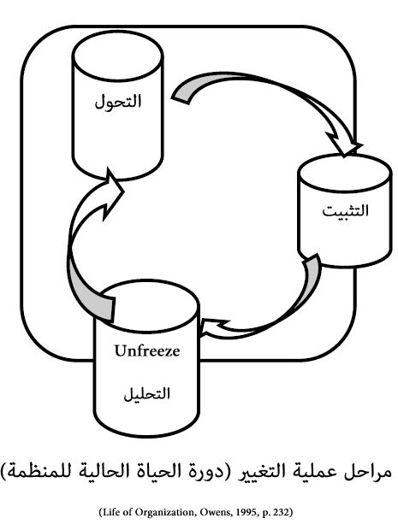

خطوات الثبيت:
للحفاظ على ما تم اكتسابه من عملية التغيير لابد من إتباع الخطوات التالية:
- المتابعة المستمرة لنتائج تطبيق التغيير التنظيمي.
- توفير سبل اتصالات متفتحة بين المشاركين في التغيير.
- بناء أنظمة حوافز تشجع الأقسام والأفراد الناجحين والمساهمين في إنجاح عمليات التغيير.
- إنشاء أنظمة تشجيع الاقتراحات الخاصة بالتطويرات والتغييرات.

مشكلة انطفاء التغيير
كما يمكن القوا أن هناك مخافة في مرحلة التثبيت: هو أن يحصل انطفاء أو خمود (Extinction) للسلوك المستجد مع مرور الوقت، ولكي نكفل عدم حدوث ذلك ينبغي استخدام التعزيزات بطريقة فعالة وبشكل كاف.
وهنا من الضروري التأكيد على التذويت فالسلوك الجديد الذي برز من خلال التغيير قد أضفى عليه صفة ذاتية، أي قد أدمج في النفس أثناء تعلمه بحيث أصبح مبدأً هاديًا لصاحبه، وطالما قد حدث ذلك، فإن مرحلة تثبيت التغيير تصبح عملية سهلة وميسورة لأن تلك السلوكيات الجديدة قد اندمجت بشكل تلقائي فيداخل شخصية الفرد نفسه وبالتالي سيستمر وسيقاوم ما دامت العلاقة بين الفرد المتعلم والشخص الأصلي صاحب الأنموذج أو المثال المؤثر لا زالت قائمة ومستمرة، حتى يحل أنموذج آخر محله، أو يحصل على دعم اجتماعي و تعزيز للتعبير عن تقبل الاتجاهات أو السلوكيات الجديدة (المخلافي، 2017.Hersey & Blanchard.1982.p.281).

